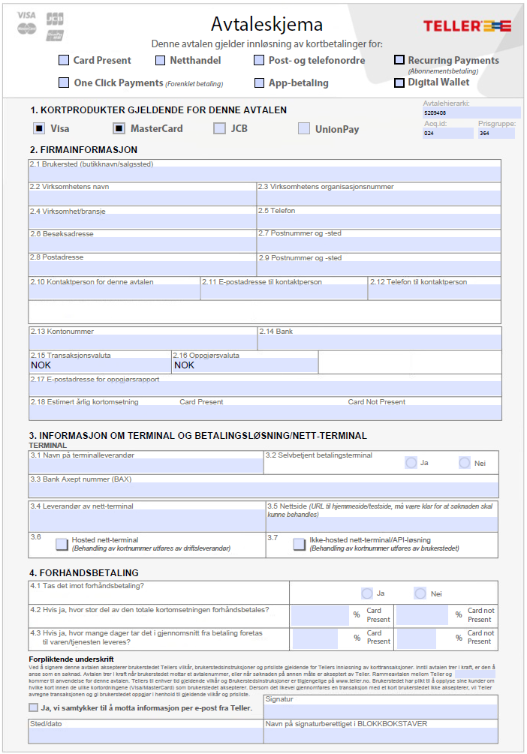

**29**

**28**

**27**

**27**

**26**

**26**

**25**

**250**

**23**

**21**

**18**

**17**

**14**

**13**

**16**

**15**

**12**

**10**

**9**

**11**

**6**

**8**

**7**

**5**

**3**

**4**

**29**

**20**

**20**

**2**

**1**

**2.1**

**24**

**24**

**22**

**19**

**GUIDE til utfylling av avtaleskjema Teller Visa/MC**

Hver virksomhet må fylle ut ett avtaleskjema per brukersted.

1. **Card Present**. Huk av dersom kunden er fysisk til stede og betaler, f.eks. en fysisk terminal
2. **Netthandel.** Huk av dersom kunden betaler på nettet
   1. **One Click Payments (forenklet betaling).** Huk av dersom du har inngått en avtale med leverandør av nett-terminal om forenklet betaling.
3. **Brukersted (butikknavn/salgssted).** Oppgi navnet på brukerstedet, for eksempel Bøler Bad.
4. **Virksomhetens navn.** Oppgi navnet på virksomheten, for eksempel Bymiljøetaten.
5. **Virksomhetens organisasjonsnummer.** Oppgi navnet på virksomhetens organisasjonsnummer.
6. **Virksomhet/bransje.** Oppgi hvilke tjenester brukerstedet leverer/selger, for eksempel billetter til bad, parkering, kafé.
7. **Telefon.**
8. **Besøksadresse.**
9. **Postnummer og –sted.**
10. **Postadresse.**
11. **Postnummer og –sted**
12. **Kontaktperson for denne avtalen.**
13. **E-postadresse til kontaktperson.**
14. **Telefon til kontaktperson.**
15. **Kontonummer.** Kontonummeret dere ønsker å få oppgjøret inn på.
16. **Bank.** Banken kontonummeret tilhører.
17. **E-postadresse for oppgjørsrapport.** E-postadressen som skal motta oppgjørsrapporter fra Teller i PDF-format. PDF-filen kommer i tillegg til filer avlevert til automatisk innlesning via sFTP-server.
18. **Estimert årlig kortomsetning.** Angi forventet årlig omsetning på Visa- og MasterCard (ikke BankAxept-omsetning) på henholdsvis card present (fysisk terminal) og card not present (netthandel).
19. **Navn på terminalleverandør.** For eksempel Nets.
20. **Selvbetjent betalingsterminal.** Huk av for om betalingsterminalen er selvbetjent eller ikke. En selvbetjent terminal er en terminal hvor betjeningen ikke er tilstede ved betaling, for eksempel i et parkeringsanlegg.
21. **Bank Axept Nummer (BAX).** Oppgi et eller flere BAX dere ønsker å knytte til avtalen. Dersom dere bytter terminal i etterkant av at avtalen med Teller er inngått, må Teller ha beskjed om nytt baxnummer. Informasjonen kan opplyses Teller per tlf. 81500550 eller per e-post [vip-no@teller.com](mailto:vip-no@teller.com). Husk å oppgi ditt Teller avtalenummer når du kontakter oss.

Punkt 22 – 24 er kun aktuelle for netthandel.

1. **Leverandør av nett-terminal.** Betalingsterminal på nettet, for eksempel Netaxept.
2. **Nettside (URL til hjemmeside, må være klar for at søknaden kan behandles).** Om URL’en ikke er klar må det sendes med en test-URL i tillegg.
3. **Hosted nett-terminal (behandling av kortnummer utføres av driftsleverandør) eller Ikke-hosted nett-terminal/API-løsning (behandling av kortnummer utføres av brukerstedet).** Angi om nett-terminalen er hosted eller ikke. Standard er at nett-terminalen er hosted, og at brukerstedet ikke lagrer kortdata selv. Dersom nett-terminalen er hosted, må brukerstedet ha blitt PCI-godkjent.
4. **Tas det i mot forhåndsbetaling?** Huk av for om det tas i mot forhåndsbetaling eller ikke, det vil si om det tas betalt for tjenester før varen leveres (for eksempel klippekort i svømmehall eller billetter til konsert).
5. **Hvis ja, hvor stor del av den totale kortomsetningen forhåndsbetales?** Angi hvor stor del av den totale kortomsetningen som forhåndsbetales på henholdsvis card present (fysisk terminal) og card not present (netthandel).
6. **Hvis ja, hvor mange dager tar det i gjennomsnitt fra betaling foretas til varen/tjenesten leveres?** Oppgi antall dager det tar fra betaling gjennomføres til varen/tjenesten leveres på henholdsvis card present (fysisk terminal) og card not present (netthandel). Postgang medregnes ikke.
7. **Sted/dato**
8. **Signatur.** Signaturen må være av den som er signaturberettiget i Brønnøysundregistrene.